

单片机综合实验A
课程报告

STM32综合设计与开发

选题分类 | 自制F103
班 级 | 自动化23-1班
学 号 | 2023011715
姓 名 | 张文俊
教 师 | 许亚岚

中国石油大学（北京）

人工智能学院学生实践类课程学习日志

日期 | 主要问题和解决方案 | 指导教师
10.21 | 串口收发时，TTL-USB模块收发正常，但蓝牙模块收发异常；  解决方法：检查波特率和编码方式，都正确时信息才正确。 | 许亚岚
11.3 | 当按下按钮后程序卡住；  解决方法：按钮为中断配置，按下按钮后没有跳出中断，程序阻塞；按钮改为定时检测，功能恢复正常。 | 许亚岚
11.3 | 当按钮按下时，电机正常转动，当再次按下、松开时，电机无法停止；  解决方法：电机转动在主程序中执行，运行后卡死主程序无法跳出；重新封装电机模块，并且通过函数调用，使其不阻塞主程序； | 许亚岚
11.3 | 循迹时找不到线；  解决方法：降低速度，重新接灰度传感器，确保接线正常 | 许亚岚
 |  | 许亚岚
 |  | 许亚岚
 |  | 许亚岚
 |  | 许亚岚
 |  | 许亚岚
 |  | 许亚岚
 |  | 许亚岚
 |  | 许亚岚
 |  | 许亚岚
 |  | 许亚岚
 |  | 许亚岚
 |  | 许亚岚

中国石油大学（北京）

《单片机综合实验》报告评分、评语表

评价标准 |  | 成绩
优[90-100] | - 选题外设数量多、功能设计或算法复杂，难度高；  - 内容完整，结构合理，概念准确，逻辑性强；  - 关键问题描述准确，解决办法正确，有见解；  - 报告条理清晰、文字通顺，用语规范、格式规范，符号统一、编号齐全、图表清楚，详略得当、篇幅多；
良[80-89] | - 选题外设数量较多、功能设计或算法较复杂，难度较高；  - 内容较完整，结构合理，概念准确，逻辑性较强；  - 关键问题描述较准确，解决办法正确，较有见解；  - 报告条理清晰、文字通顺，用语规范、格式规范，符号统一、编号齐全、图表清楚，篇幅较多；
中[70-79] | - 选题外设数量适中、功能设计或算法合适，难度适中；  - 内容基本完整，结构合理，概念基本准确；  - 关键问题描述基本准确，解决办法基本正确；  - 报告条理基本清晰、文字基本通顺，用语规范、格式规范，符号统一、编号齐全、图表清楚，篇幅合适；
及格[60-69] | - 选题外设数量合格、功能设计或算法合适，难度较低；  - 内容基本完整，结构基本合理，概念基本准确；  - 关键问题有描述，有解决办法；  - 报告有条理、文字基本通顺，格式基本规范，符号统一、编号齐全、图表清楚，篇幅合格；

一、选题硬件框图与难度评估

MCU
STM32F103
灰度传感器 *3
按键*1
电机控制端*4
LED *1
OLED显示屏 *1
蓝牙串口通信
系统硬件框图

选题难度评估表
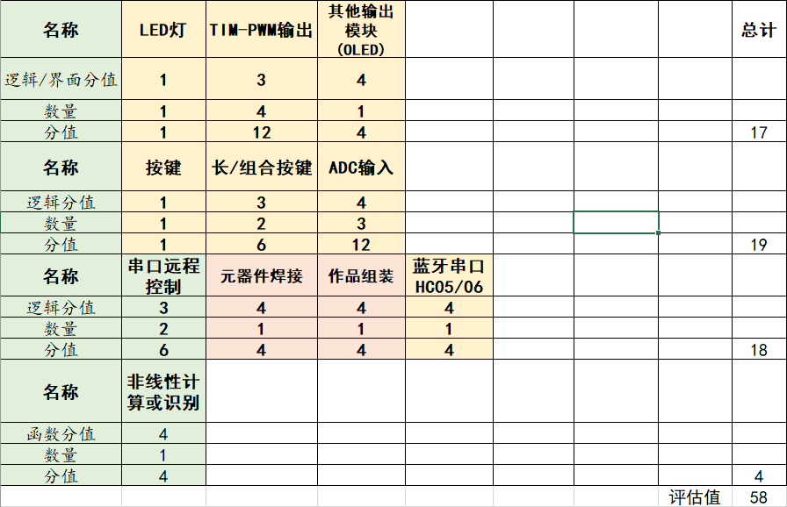

二、选题功能描述

2.1 功能概述
本项目通过STM32F103C8T6为主体，实现遥控寻迹小车，主要功能有：
- 通过蓝牙串口通讯进行遥控，使小车运动；
- 通过灰度传感器接收灰度值，使小车进行自动循迹功能；
- 通过按钮检测小车电机运转情况；
- 通过OLED显示屏显示小车测试状态和灰度值。

2.2 性能要求
CPU性能：
- 主频 ≥ 72 MHz
- 中断响应延迟 ≤ 1 μs
功耗：
- 工作电流 ≤ 50 mA（@3.3V）
- 待机电流 ≤ 1 mA

实时性：
- 中断响应时间 ≤ 10 μs
- 任务调度周期误差 ≤ ±100 μs

ADC1：
- 3通道（IN4/IN5/IN6）
- 连续采样，采样率 ≥ 1 Msps
- DMA传输

TIM2/TIM3/TIM4：
- 各4路PWM输出
- 频率 10 kHz
- 占空比分辨率 1%

USART1：
- 波特率 9600，异步模式
- 中断接收
- 数据帧误差 ≤ ±1%
- 丢包率 0%

I²C1：
- 标准模式 100 kHz
- 主模式
- 支持EEPROM/OLED通信
- 超时 ≤ 10 ms

系统时钟：
- PLL倍频至72 MHz
- HSE外部晶振 8 MHz
- 系统启动时间 ≤ 100 ms

2.3 非线性转换函数与LED指示
该项目使用LED显示小车运转时信息，当小车收到停止命令时，LED常亮，当小车收到启动状态时，LED熄灭；当接收到按钮按下时，PC13LED随按钮按下状态亮灭，用于测试小车状态是否正常。

2.4 显示功能
小车上电后，显示屏显示“Hello!”字样，表明小车正常上电，同时实时显示灰度传感器值。当小车处于按键检测状态时会显示“LOADING~~”，后显示测试项目。

2.5 按键功能
按键用于检测小车电机是否正常。当按键按下时，OLED显示“LOADING~~”，表面小车进入按键检测状态；长按按键后，小车全部电机正转，LED灯熄灭；双击按键后，小车全部电机反转，LED灯熄灭；
单击按键后，电机全部停止，LED灯闪烁三下后常亮，OLED显示"TEST FINISHED"，小车退出按键调试状态，进入遥控状态。

2.6 初始状态
上电初始状态为LED灯常亮，OLED屏首行显示“Hello!”字样，后三行分别显示灰度传感器值。

三、硬件设计

3.1 基于STM32F103C8T6的元器件电路图
请列举各部分电路图并简要说明
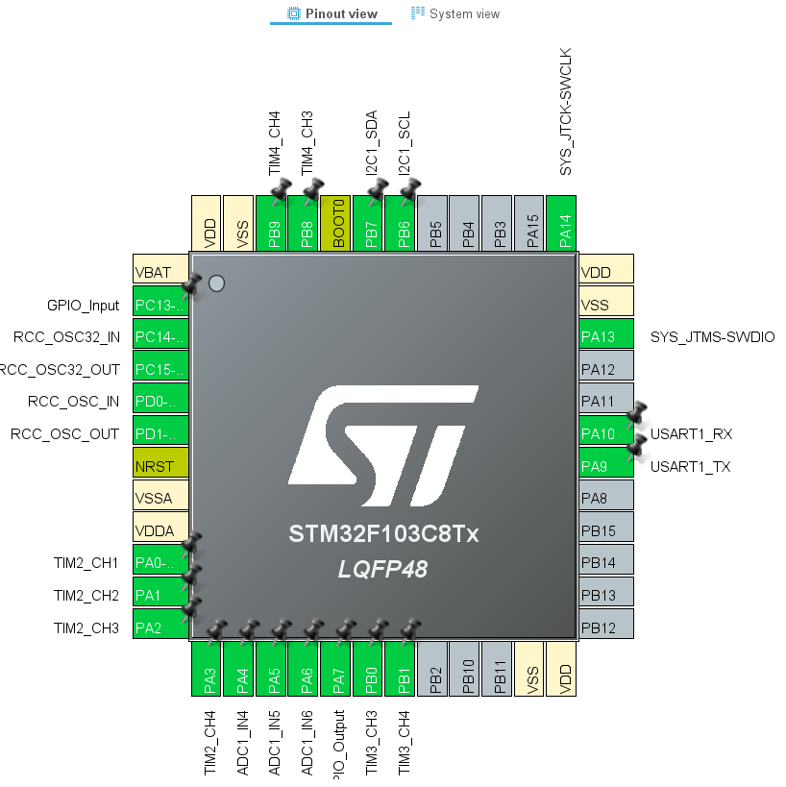

如图，PA0-PA3为前轮电机，PB0、PB1、PB8、PB9为后轮电机，通过输出PWM控制电机转速。PA9、PA10通过USART作为蓝牙串口通信引脚。PB6、PB7通过软件模拟I2C进行OLED显示，PA7控制LED亮灭，PC13接收按键状态。

3.2 元器件接线
（1）电机接线
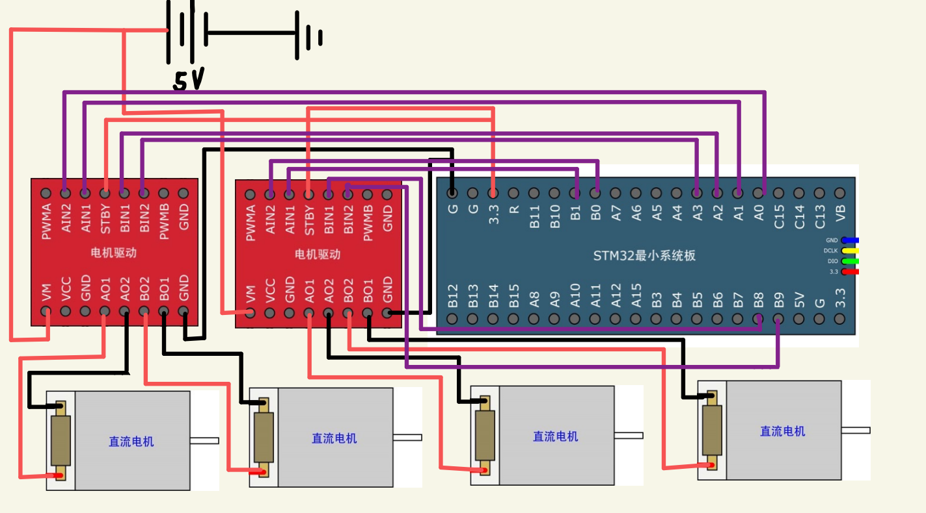
（2）按钮、LED、蓝牙模块接线
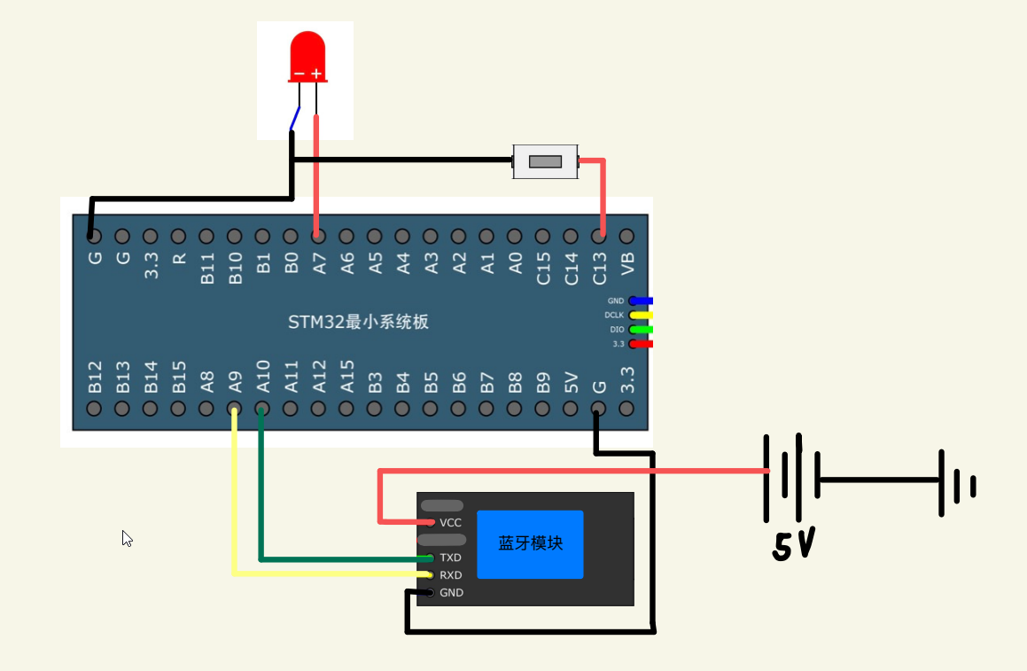

（3）灰度传感器、OLED接线
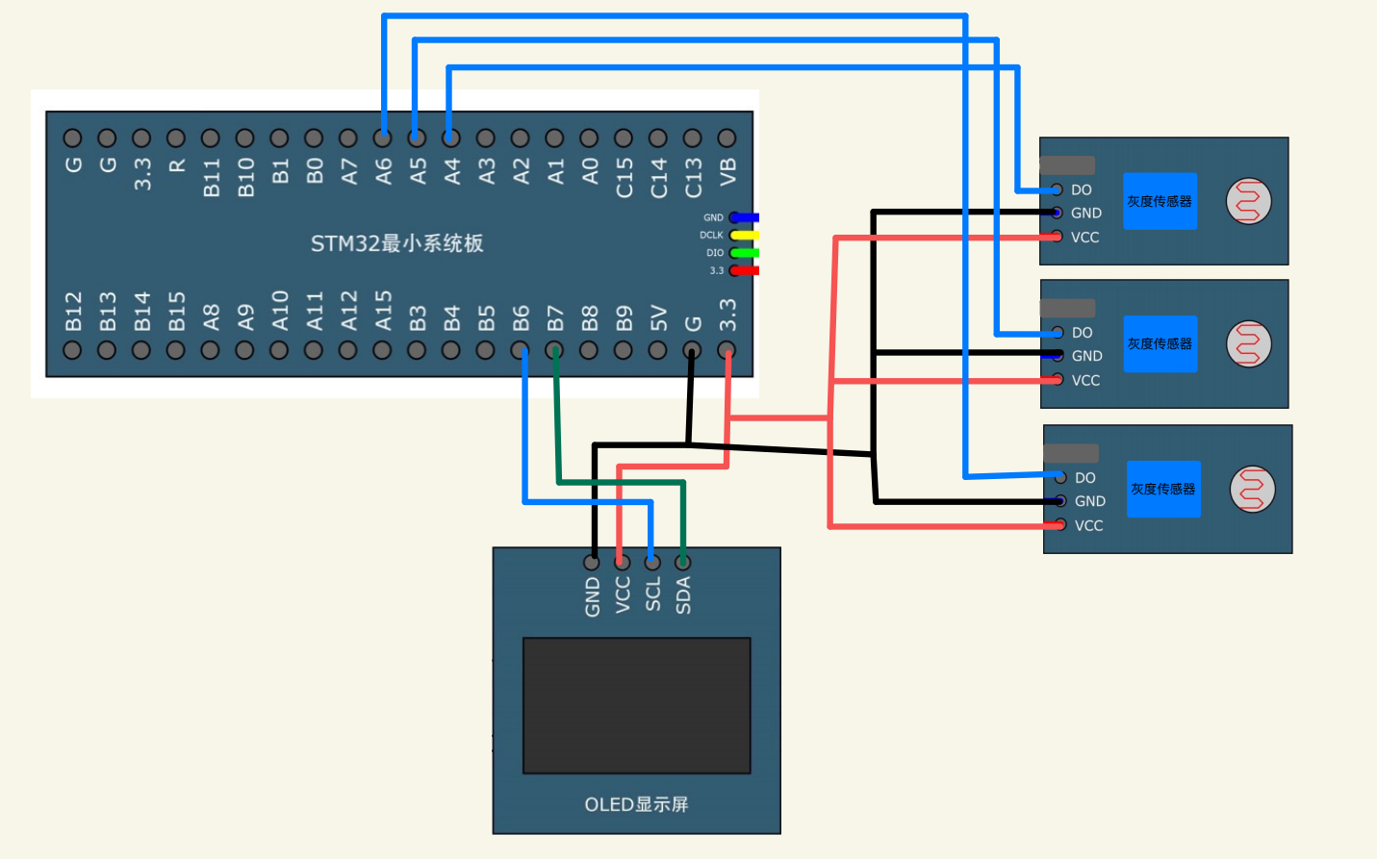

3.4 STM32CubeMX配置说明
1.GPIO配置
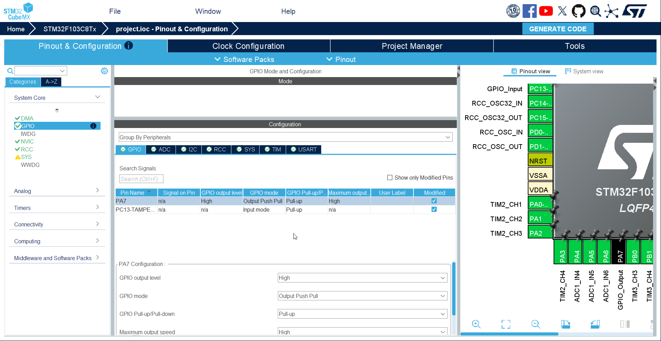
PA7需要配置为普通推挽输出，上拉；
PC13需要配置为输入模式，上拉；

2.NVIC中断配置
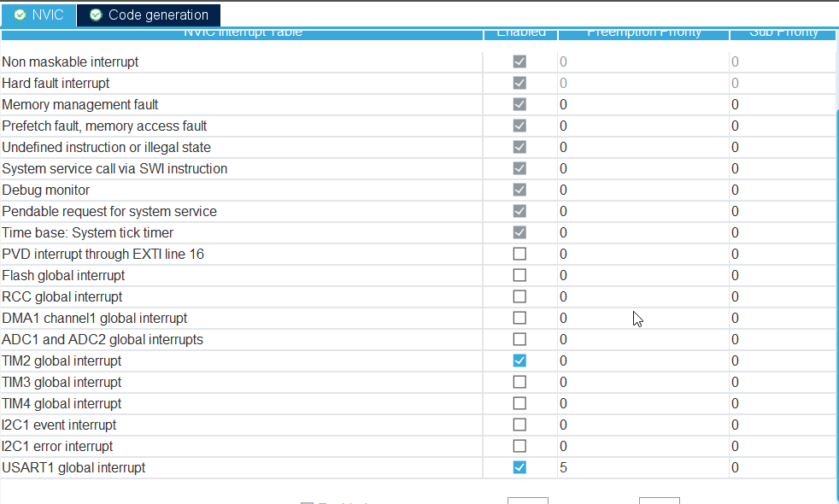
蓝牙串口需要配置USART中断，TIM2需要配置定时器中断；

PWM输出配置：
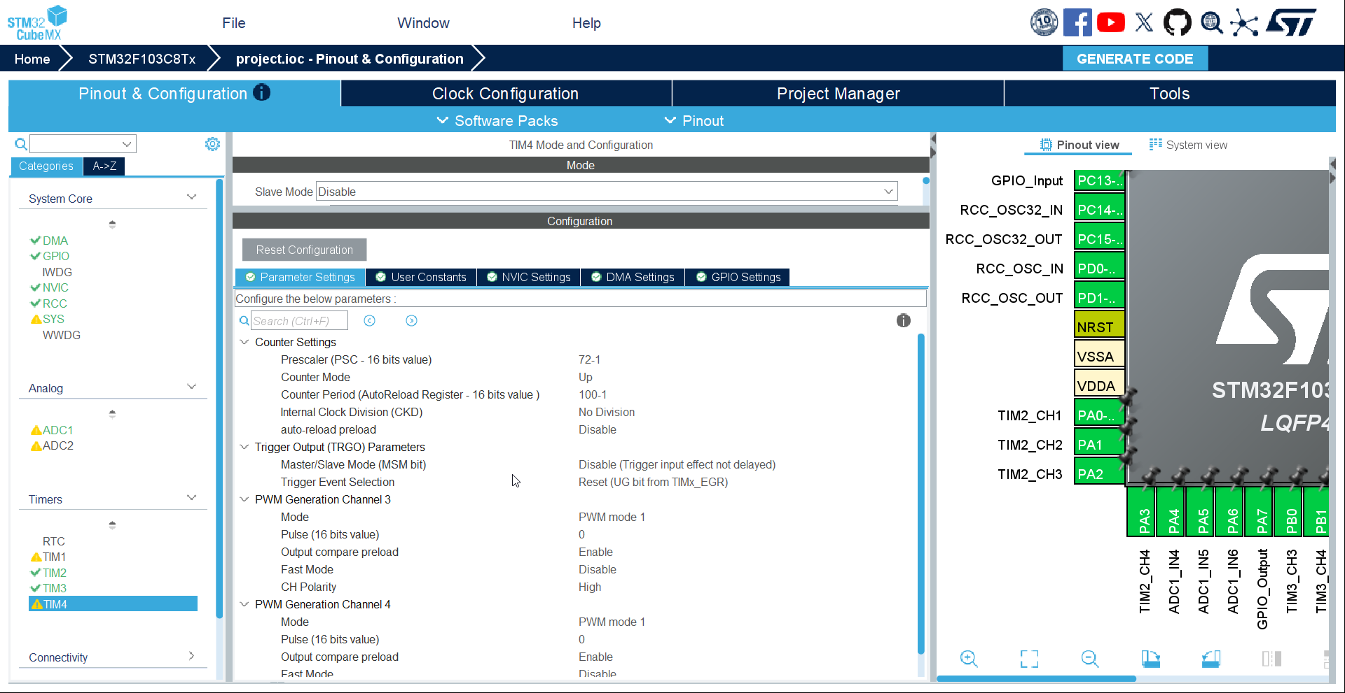
本项目使用了定时器2的通道1、2、3、4，定时器3的通道3、4，定时器6的通道3、4输出PWM驱动直流电机作为小车动力源，需要配置相应的TIM。所有PWM的Prescaler为72-1，Period为100-1；

I2C输出配置：
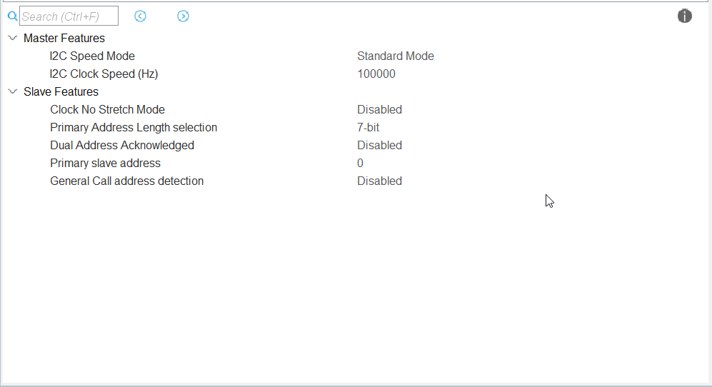
I2C频率设置为100000Hz；

USART配置：
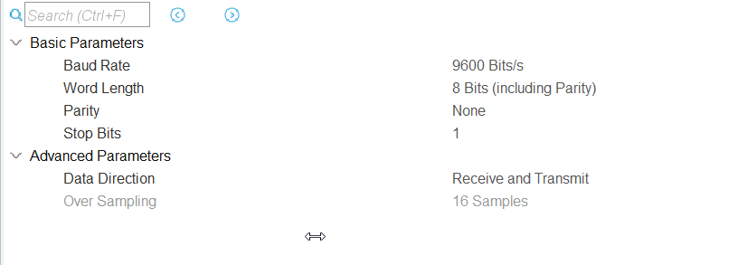
蓝牙和串口的波特率全部要设置为9600 Bits/s，字节长度8Bits，无校验位，1停止位；

系统时钟配置：
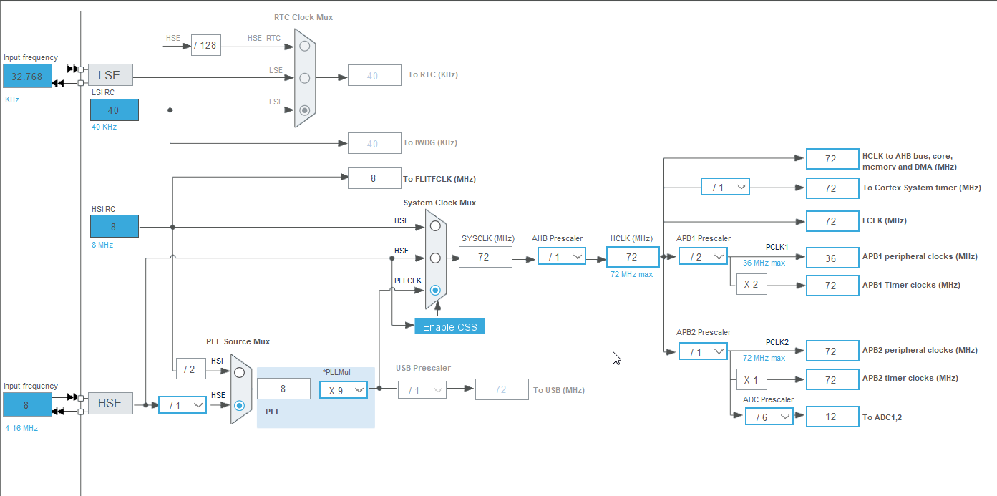
系统时钟配置如图所示。

3.5 元器件配置说明
1.电源模块：电源模块要将输出电源分别调整为3.3v输出和5v输出，并确保正负极接线正确。
2.其他元器件：其他元器件保证接线正确。

四、软件设计

4.1 Keil工程结构

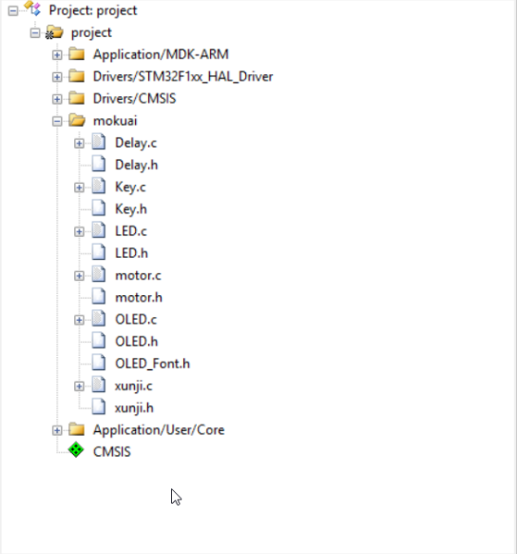
Keil工程结构如下图：

mokuai文件夹中存放各元器件的逻辑代码，其余代码都由stm32cubeMX生成。

4.2 变量说明、代码封装与程序流程图
重要变量说明：
- #define KEY_HOLD 0X01 //按中状态标志位
- #define KEY_DOWN 0X02 //按下状态标志位
- #define KEY_UP 0X04 //抬起状态标志位

- #define KEY_SINGLE 0X08 //单击事件状态标志位
- #define KEY_DOUBLE 0X10 //双击事件状态标志位
- #define KEY_LONG 0X20 //长按事件状态标志位

- uint8_t data;//串口收发数据
- uint8_t setXunji = 0;//循迹模式标志位

- extern uint16_t AD_Value[3]; //灰度传感器值存储
- extern uint16_t huidu1; //灰度传感器 左
- extern uint16_t huidu2; //灰度传感器 中
- extern uint16_t huidu3; //灰度传感器 右
重要代码封装：
- void Key_Tick(void); //按键定时，按下后开始计时，改变相应标志位

- void onLED(GPIO_TypeDef *GPIOx, uint16_t GPIO_Pin); //LED常亮
- void offLED(GPIO_TypeDef *GPIOx, uint16_t GPIO_Pin); //LED熄灭
- void fanzhuanLED(GPIO_TypeDef *GPIOx, uint16_t GPIO_Pin); //LED状态翻转

- void xunji_Tick(void);//定时向串口发送灰度传感器数据

- void moveXiaoche(int left_1,int left_2,int right_1,int right_2);
- //通过传入参数控制每个电机速度
- void qianjin(void);
- void houtui(void);
- void tingche(void);
- void zuozhuan(void);
- void youzhuan(void);
- //通过预设的参数直接调用函数驱动电机
程序流程图：

4.3 Keil程序关键语句及注释
- void run(uint8_t num){//串口接收字符后执行相应操作
- switch(num){
- case'w':
- qianjin();
- break;
- case's':
- houtui();
- break;
- case'a':
- zuoqian();
- break;
- case'd':
- youqian();
- break;
- case't':
- tingche();

- break;
- case'x':
- setXunji = !setXunji;
- break;
- default:
- tingche();
- break;
- }

- }

- void xunji(void) {//循迹部分
- uint8_t left = (huidu1 < THRESHOLD) ? 1 : 0;
- uint8_t mid = (huidu2 < THRESHOLD) ? 1 : 0;
- uint8_t right = (huidu3 < THRESHOLD) ? 1 : 0;

- //将灰度传感器接收到的信息转化为二进制
- uint8_t state = (left << 2) | (mid << 1) | right;

- switch (state) {//1为黑，0为白
- case 0x02: // 010: only mid
- qianjin();
- last_state = 0;
- break;
- case 0x04: // 100: only left
- zuoqian();
- last_state = 2;
- break;
- case 0x01: // 001: only right
- youqian();
- last_state = 1;
- break;
- case 0x03: // 110: right + mid
- youqian();
- last_state = 1;
- break;
- case 0x06: // 110: left + mid
- zuoqian();
- last_state = 2;
- break;
- case 0x07: // 111
- qianjin();
- last_state = 0;
- break;

- case 0x00: // 000: all lost
- if (last_state == 1) { youqian(); }else if (last_state == 2)
- { zuoqian(); }
- else qianjin();
- break;

- default:
- qianjin();
- break;
- }
- }

- void xunji_Tick(void) {//定时向串口发送灰度传感器数据
- static uint16_t count = 0;

- count++;
- if (count >= 5000 ) {
- count = 0;

- char buf[64];
- int len = snprintf(buf, sizeof(buf),"zuo:%d zhong:%d you:%d\r\n",huidu1, huidu2, huidu3);
- HAL_UART_Transmit(&huart1, (uint8_t *)buf, len, HAL_MAX_DELAY);
- }
- }

- void Key_Tick(void){
- static uint8_t count ;
- static uint8_t NowKeynum,LastKeynum;
- static uint8_t anjian;
- /*
- 按键状态说明：
- anjian = 0：按键按下
- anjian = 1：判断按键是否是长按
- anjian = 2：判断按键是否是双击
- anjian = 3：
- anjian = 4：按键长按
- */

- static uint16_t Time;//双击、长按判断时间

- if(Time > 0) Time --;

- count++;
- if (count >= 20){
- count = 0;

- LastKeynum = NowKeynum;
- NowKeynum = Key_getkeyNum();

- if(NowKeynum == KEY_PRESSED && LastKeynum == KEY_UNPRESSED){
- //DOWN = 1 按下
- Key_Flag |= KEY_DOWN;
- }

- if (NowKeynum == KEY_UNPRESSED && LastKeynum == KEY_PRESSED) {
- //UP = 1 松开
- Key_Flag |= KEY_UP;
- }

- switch(anjian){
- case 0:
- if(NowKeynum == KEY_PRESSED){
- //HOLD = 1 按ing
- Key_Flag |= KEY_HOLD;
- Time = KEY_TIME_LONG;
- anjian = 1;
- }
- break;

- case 1:
- if(NowKeynum == KEY_UNPRESSED){
- //HOLD = 0
- Key_Flag &= ~KEY_HOLD;
- Time = KEY_TIME_DOUBLE;
- anjian = 2;
- } else if(Time == 0){
- Time = KEY_TIME_REPET;
- //LONG = 1
- Key_Flag |= KEY_LONG;
- anjian = 4;
- }
- break;
- case 2:
- if(NowKeynum == KEY_PRESSED){
- //DOUBLE = 1
- Key_Flag |= KEY_DOUBLE;
- anjian = 3;
- }else if(Time == 0){
- //SINGLE = 1
- Key_Flag |= KEY_SINGLE;
- anjian = 0;
- }
- break;
- case 3:
- if(NowKeynum == KEY_UNPRESSED){
- anjian = 0;
- }
- break;
- case 4:
- if(NowKeynum == KEY_UNPRESSED){
- anjian = 0;
- }else if(Time == 0){
- Time = KEY_TIME_REPET;
- }
- break;
- default:break;
- }
- }
- }

- /**
- 函 数：设置各引脚的PWM占空比（范围：0~80）
- 直流电机pwm控制程序
- 资源：TIM2(PA0、PA1、PA2、PA3)
- TIM3(PA6、PA7、PB0、PB1)
- PA0、PA1----- 左 PA2、PA3----- 右 前轮
- PB8、PB9----- 左 PB0、PB1----- 右 后轮
- */
- void setPWM(int num,int speed)
- {
- if(speed<0) speed=0;
- if(speed>99) speed=99;
- switch(num)
- {
- case 1:__HAL_TIM_SET_COMPARE(&htim4,TIM_CHANNEL_3,speed);break;
- case 2:__HAL_TIM_SET_COMPARE(&htim4,TIM_CHANNEL_4,speed);break;
- case 3:__HAL_TIM_SET_COMPARE(&htim3,TIM_CHANNEL_3,speed);break;
- case 4:__HAL_TIM_SET_COMPARE(&htim3,TIM_CHANNEL_4,speed);break;
- case 5:__HAL_TIM_SET_COMPARE(&htim2,TIM_CHANNEL_1,speed);break;
- case 6:__HAL_TIM_SET_COMPARE(&htim2,TIM_CHANNEL_2,speed);break;
- case 7:__HAL_TIM_SET_COMPARE(&htim2,TIM_CHANNEL_3,speed);break;
- case 8:__HAL_TIM_SET_COMPARE(&htim2,TIM_CHANNEL_4,speed);break;
- default:;break;
- }
- }

- float K_left1=5,K_left2=5,K_right1=5,K_right2=5;//K为调整系数，用于调整速度

- void moveXiaoche(int left_1,int right_1,int left_2,int right_2) //正数正转，负数反转
- {
- // 左前轮（PA0、PA1 - TIM2_CH1、CH2）由 left_1 控制
- if(left_1>=0)
- {
- setPWM(5,left_1*K_left1); // TIM2_CH1（PA0）
- setPWM(6,0);
- }
- else
- {
- setPWM(6,-left_1*K_left1); // TIM2_CH2（PA1）
- setPWM(5,0);
- }
- // 右前轮（PA2、PA3 - TIM2_CH3、CH4）由 right_1 控制
- if(right_1>=0)
- {
- setPWM(7,right_1*K_right1); // TIM2_CH3（PA2）
- setPWM(8,0);
- }
- else
- {
- setPWM(8,-right_1*K_right1); // TIM2_CH4（PA3）
- setPWM(7,0);
- }
- // 左后轮（PB8、PB9 - TIM4_CH3、CH4）由 left_2 控制
- if(left_2>=0)
- {
- setPWM(1,left_2*K_left2); // TIM4_CH3（PB8）
- setPWM(2,0);
- }
- else
- {
- setPWM(2,-left_2*K_left2); // TIM4_CH4（PB9）
- setPWM(1,0);
- }
- // 右后轮（PB0、PB1 - TIM3_CH3、CH4）由 right_2 控制
- if(right_2>=0)
- {
- setPWM(3,right_2*K_right2); // TIM3_CH3（PB0）
- setPWM(4,0);
- }
- else
- {
- setPWM(4,-right_2*K_right2); // TIM3_CH4（PB1）
- setPWM(3,0);
- }
- }

- void xunji(void) {//循迹部分
- uint8_t left = (huidu1 < THRESHOLD) ? 1 : 0;
- uint8_t mid = (huidu2 < THRESHOLD) ? 1 : 0;
- uint8_t right = (huidu3 < THRESHOLD) ? 1 : 0;

- //将灰度传感器接收到的信息转化为二进制
- uint8_t state = (left << 2) | (mid << 1) | right;

- switch (state) {//1为黑，0为白
- case 0x02: // 010: only mid
- qianjin();
- last_state = 0;
- break;
- case 0x04: // 100: only left
- zuoqian();
- last_state = 2;
- break;
- case 0x01: // 001: only right
- youqian();
- last_state = 1;
- break;
- case 0x03: // 110: right + mid
- youqian();
- last_state = 1;
- break;
- case 0x06: // 110: left + mid
- zuoqian();
- last_state = 2;
- break;
- case 0x07: // 111
- qianjin();
- last_state = 0;
- break;

- case 0x00: // 000: all lost
- if (last_state == 1) {
- youqian();
- }else if (last_state == 2)
- {
- zuoqian();
- }
- else qianjin();
- break;

- default:
- qianjin();
- break;
- }
- }

- void xunji_Tick(void) {//定时向串口发送灰度传感器数据
- static uint16_t count = 0;

- count++;
- if (count >= 5000 ) {
- count = 0;

- char buf[64];
- int len = snprintf(buf, sizeof(buf),"zuo:%d zhong:%d you:%d\r\n",huidu1, huidu2, huidu3);
- HAL_UART_Transmit(&huart1, (uint8_t *)buf, len, HAL_MAX_DELAY);
- }
- }

五、下载验证与调试分析

5.1 下载验证（运行结果）
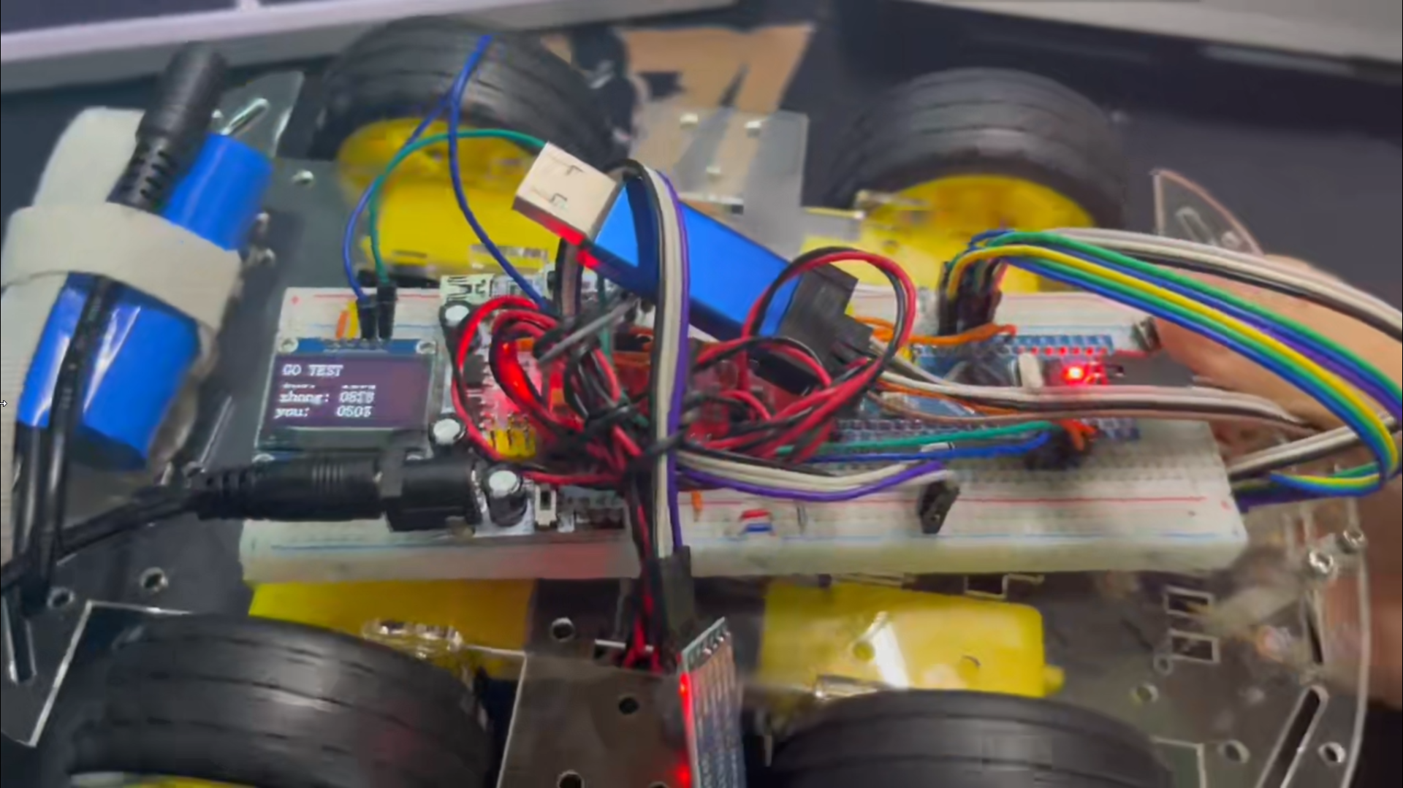
长按按钮，LED熄灭，OLED显示“Go TEST”字样。

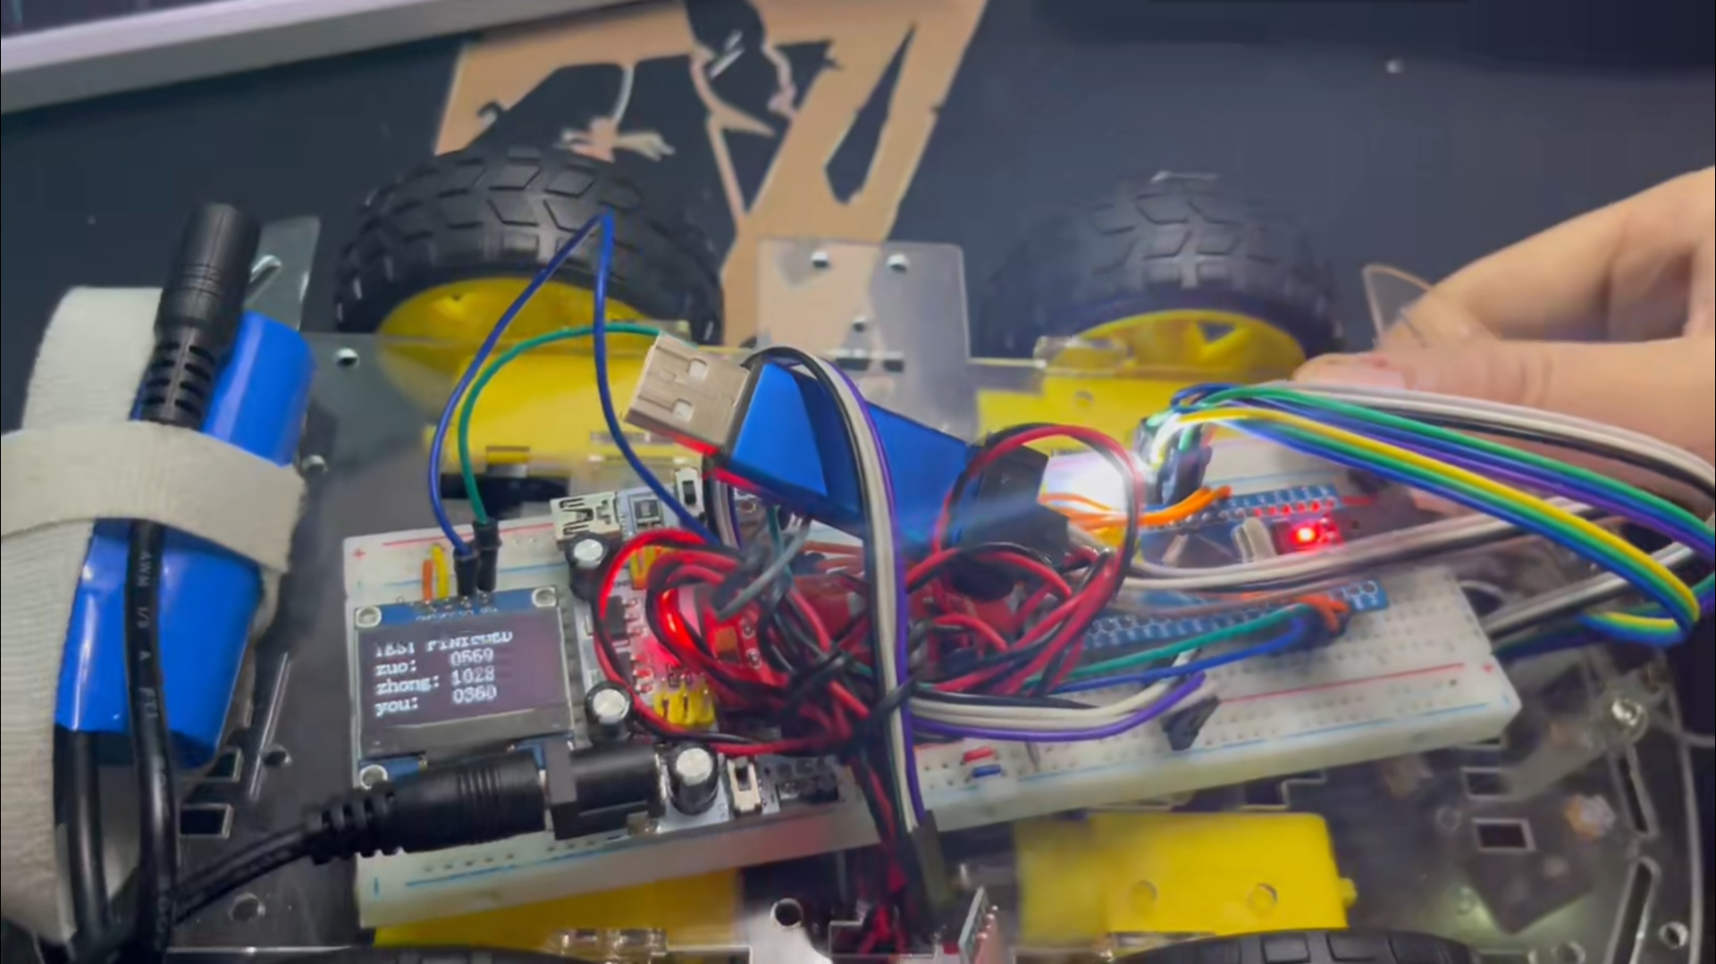
单机按钮，小车停止，OLED显示“TEST FINISHED”字样。

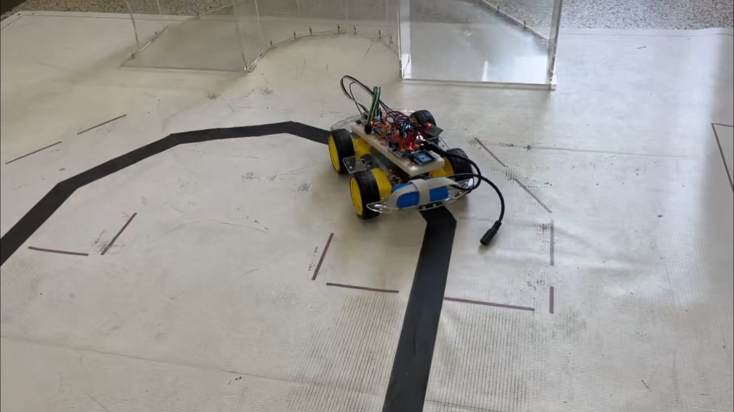
蓝牙通过串口向小车发送“x”开启循迹功能，小车进行循迹。

5.2 工程调试与分析（遇到的问题及解决方法）
（1）串口收发时，TTL-USB模块收发正常，但蓝牙模块收发异常；
解决方法：检查波特率和编码方式，都正确时信息才正确。

（2）当按下按钮后程序卡住；
解决方法：按钮为中断配置，按下按钮后没有跳出中断，程序阻塞；按钮改为定时检测，功能恢复正常。

（3）当按钮按下时，电机正常转动，当再次按下、松开时，电机无法停止；
解决方法：电机转动在主程序中执行，运行后卡死主程序无法跳出；重新封装电机模块，并且通过函数调用，使其不阻塞主程序；

